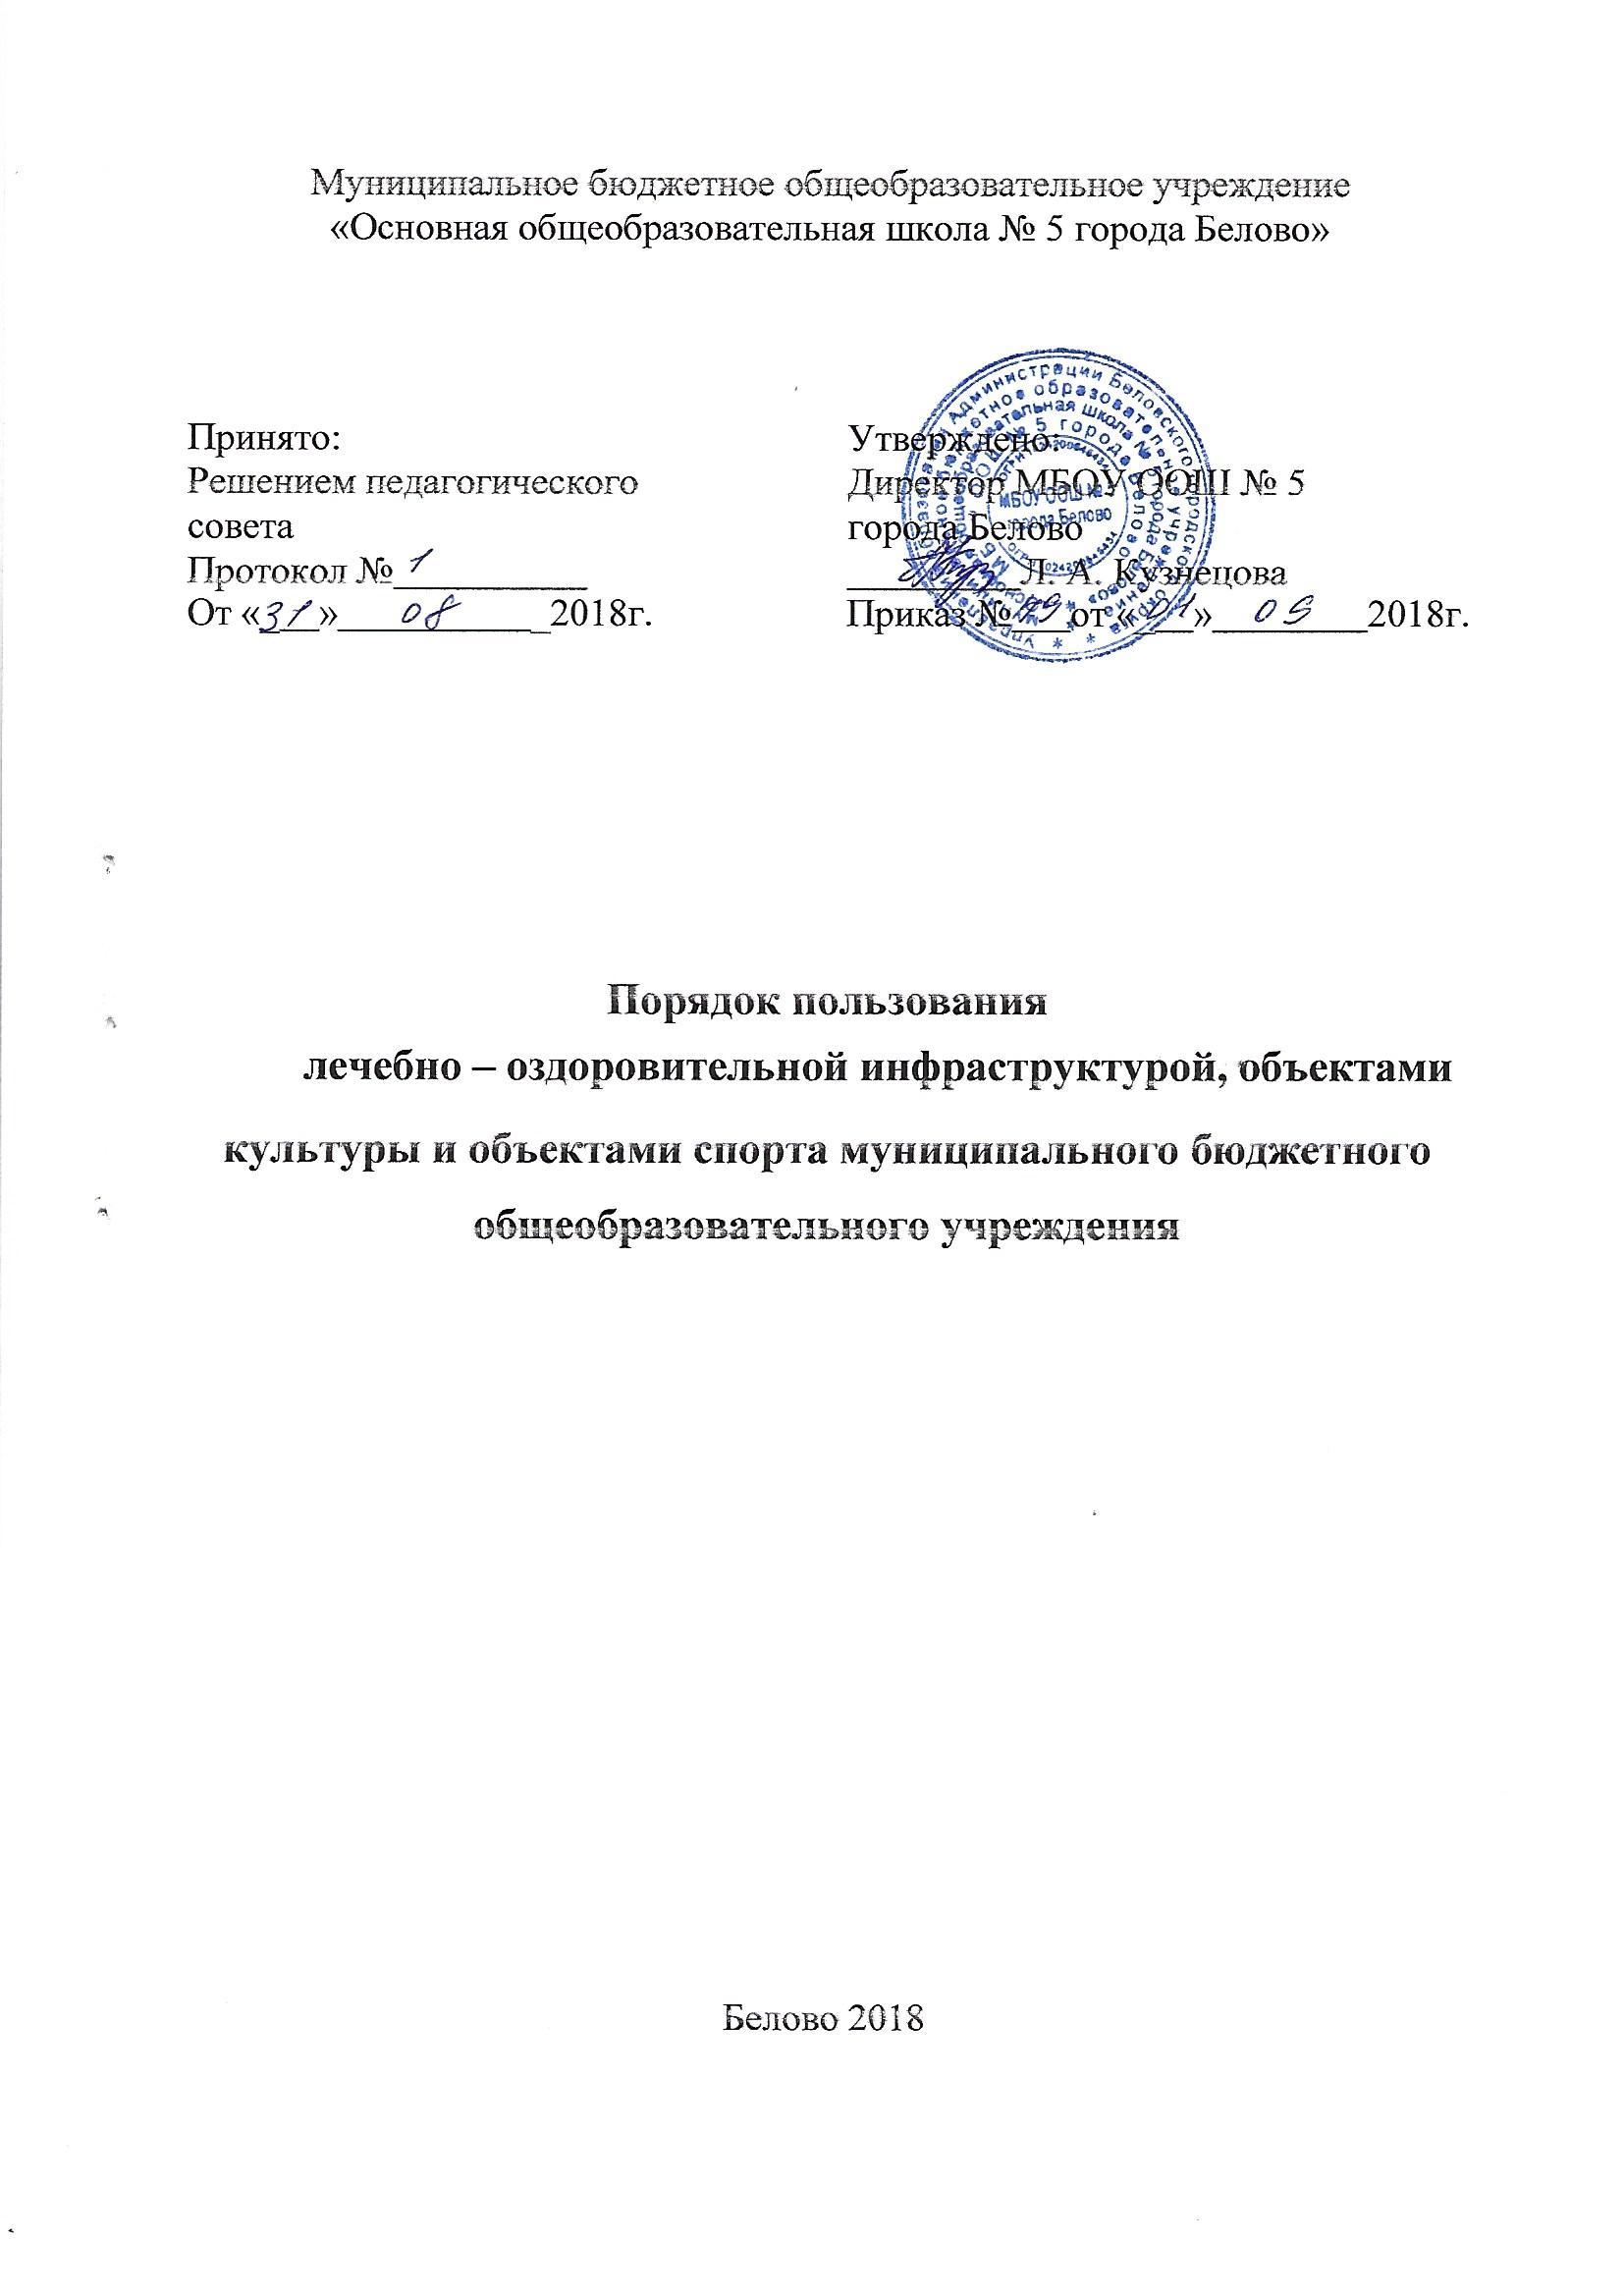

I. Общие положения
- Порядок разработан в соответствии со статьей 34 (ч. 1, п. 21) Федерального закона от 29 декабря 2012 года № 273- ФЗ «Об образовании в Российской Федерации».
- Под лечебно-оздоровительной инфраструктурой в данном Порядке понимается совокупность организационных и иных материально обеспеченных мер, направленных на реализацию прав обучающихся на пользование лечебно-оздоровительными объектами, а также объектами культуры и спорта МБОУ ООШ № 5 города Белово ( далее Школа), предоставление обучающимся разнообразных услуг социокультурного, просветительского, оздоровительного и развлекательного характера, создание условий для развития любительского художественного творчества, развития массовой физической культуры и спорта.
- Основные функции и задачи инфраструктуры по реализации прав участников образовательного процесса:
  - осуществление досугового и физкультурно-оздоровительного направлений образовательной деятельности с учетом педагогических задач по реализации культурной и физкультурно-оздоровительной политики в Школе;
  - проведение культурно-воспитательной, физкультурно-оздоровительной и просветительной работы;
  - сохранение и развитие различных форм культурной, досуговой деятельности и любительского творчества;
  - организация и проведение праздников, участие в иных творческих проектах в Школе;
  - организация и проведение смотров, фестивалей, конкурсов, праздничных вечеров, молодежных дискотек и иных культурно-развлекательных мероприятий;
  - организация и проведение физкультурно-оздоровительных мероприятий на территории Школы;
  - создание условий для соблюдения личной гигиены;
  - оказание обучающимся первой медицинской помощи и других медицинских услуг, исходя из возможностей Школы.
- Перечень объектов инфраструктуры:
Лечебно - оздоровительные объекты: школьная столовая; медицинский кабинет, процедурный кабинет.
Объекты спорта: спортивный зал, открытая спортивная площадка. Объекты культуры: школьная библиотека с читальным залом, актовый зал.

II. Правила пользования лечебно - оздоровительными объектами Правила пользования школьной столовой
- Школьная столовая обеспечивает горячее питание обучающимся 1-9 классов.
- Питание обучающихся осуществляется по графику, утвержденному директором школы.
- Поставка продуктов питания в школьную столовую осуществляется с сопроводительными документами, подтверждающими их качество и санитарную безопасность.
- Количественный и качественный состав блюд, санитарное состояние пищеблока ежедневно проверяется медицинским работником.
- Обучающиеся перед приемом пищи обязаны вымыть руки, для этого установлены раковины для мытья рук с кранами-смесителями и холодной водой, имеются бумажные полотенца.
- Питание обучающихся осуществляется в присутствии дежурных учителей, которые контролируют соблюдение норм гигиены и порядок.
- Для соблюдения питьевого режима в помещении обеденного зала имеется свежая кипяченая вода и чистые стаканы.
- Во время уроков в школьной столовой могут принимать пищу работники школы.

Правила пользования медицинским кабинетом
- Обучающиеся имеют право посещать школьный медицинский кабинет в следующих случаях:
  - при ухудшении самочувствия.
  - при обострении хронических заболеваний.
  - при получении травм и отравлений, независимо, где они получены (в пути следования в школу, на пришкольной территории, на уроке, на перемене, при участии в мероприятии и т. п.).
- Обучающиеся имеют право посещать школьный медицинский кабинет, не дожидаясь окончания урока, мероприятия, поставив предварительно в известность учителя, классного руководителя, а в экстренных случаях и без предварительной постановки в известность учителя, классного руководителя.
- Обучающиеся при посещении школьного медкабинета имеют право бесплатно получать следующие медицинские услуги:
  - измерять температуру, давление, пульс, вес, рост своего тела;
  - получать первую медицинскую помощь;
  - принимать профилактические прививки;
  - проходить медицинские осмотры;
  - консультироваться о способах улучшения состояния своего здоровья, о здоровом образе жизни.
- При прохождении группового медицинского осмотра обучающиеся обязаны:
  - входить в помещение медкабинета и покидать его только с разрешения работника медкабинета;
  - соблюдать очередность;
  - не шуметь;
  - аккуратно обращаться с медицинским инвентарем (весами, ростомером и т. п.);
  - не открывать шкафы, не брать из них какие-либо медицинские инструменты и препараты, не принимать какие-либо медицинские препараты.
- При получении медицинской помощи обучающиеся обязаны сообщить работнику медкабинета:
  - об изменениях в состоянии своего здоровья;
  - об особенностях своего здоровья: наличии хронических заболеваний;
перенесенных заболеваниях; наличии аллергии на пищевые продукты и другие вещества, медицинские препараты; недопустимости (непереносимости) применения отдельных медицинских препаратов; группе здоровья для занятий физической культурой.
- При посещении медицинского кабинета обучающиеся обязаны:
  - проявлять осторожность при пользовании медицинским инструментарием.
  - выполнять указания работника медкабинета своевременно и в полном объеме.
- После посещения медицинского кабинета обучающийся обязан:
  - доложить учителю, классному руководителю о результатах посещения медкабинета;
  - в полном объеме и в срок выполнить указания работника медкабинета (прекратить занятия; прибыть домой; прибыть в поликлинику к врачу-специалисту или в другое лечебное учреждение).

III. Правила пользования объектами спорта
Помещение спортивного зала, спортивная площадка используются для проведения уроков физической культуры, спортивных соревнований (в том числе с участием родителей), общешкольных мероприятий спортивной направленности, занятий спортивных секций.
Правила пользования школьным спортивным залом, спортивной площадкой
3.1. Обучающиеся Школы имеют право бесплатно пользоваться помещением спортивного зала и спортивной площадки для занятий физической культурой, отдыха и оздоровления, а также для тренировок перед соревнованиями.
3.2. Во время посещений спортивного зала и спортивной площадки образовательного учреждения обучающиеся и учителя (далее – посетители) обязаны иметь спортивную форму и спортивную обувь. Сменную обувь и одежду необходимо хранить в раздевалке.
3.3. Запрещается пользоваться спортзалом без разрешения учителя.
3.4. В спортзале, на спортивной площадке необходимо соблюдать необходимую технику безопасности, не мусорить, не портить оборудование.
3.5. После каждого занятия необходимо сдать учителю все спортивные снаряды и инвентарь.
3.6. Во время перемен запрещается посещение спортивного зала. Использование спортивного зала в урочное и внеурочное время допускается только в присутствии учителя.
3.7. За порчу инвентаря и оборудования предусматривается возмещение ущерба по полной его стоимости либо полноценный ремонт испорченного оборудования.
3.8. Обучающиеся обязаны использовать спортивное оборудование и инвентарь только по назначению.
3.9. Посторонние лица допускаются в спортзал только с разрешения администрации школы.
3.10. Спортивная площадка предназначена для проведения спортивных праздников, а также для занятий во внеурочное время. На спортивной площадке можно заниматься спортом во время перемен.

IV. Правила пользования объектами культуры Правила пользования библиотекой
Помещение школьной библиотеки используется для реализации потребностей обучающихся в ознакомлении с различными видами литературы, проведения тематических уроков и других культурно-просветительских мероприятий. Правила пользования библиотекой – документ, фиксирующий взаимоотношение читателя с библиотекой и определяющий общий порядок организации обслуживания читателей, порядок доступа к фондам библиотеки, права и обязанности читателей и библиотеки.
  - Право свободного и бесплатного пользования библиотекой имеют учащиеся и сотрудники общеобразовательного учреждения, а также родители учащихся.
  - К услугам читателей предоставляется фонд учебной, художественной, справочной, научно-популярной, методической литературы, а также медиатека.
  - Режим работы библиотеки соответствует режиму работы Школы.
  - Читатель имеет право:
4.4.1 . Пользоваться следующими бесплатными библиотечно-информационными услугами:
- иметь свободный доступ к библиотечным фондам и информации;
- получать во временное пользование из фонда библиотеки печатные издания и аудиовизуальные документы;
- получать консультационную и практическую помощь в поиске и выборе произведений печати и других источников информации;
- продлевать срок пользования литературой в установленном порядке;
- использовать СБА: каталоги и картотеки;
- пользоваться справочно-библиографическим и информационным обслуживанием;
- получать библиотечно-библиографические и информационные знания, навыки и умения самостоятельного пользования библиотекой, книгой, информацией.
4.4.2 Принимать участие в мероприятиях, проводимых библиотекой.
4.4.3 Требовать соблюдения конфиденциальности данных о нем и перечне читаемых им материалов.
4.4.4. Обжаловать действия библиотекаря, ущемляющего его права, у директора Школы.
4.5 Читатели обязаны:
- соблюдать правила пользования;
- бережно относиться к произведениям печати и другим носителям информации, полученным из фонда библиотеки (не делать в них пометок, подчеркиваний, не вырывать, не загибать страниц и т.д.);
- возвращать в библиотеку книги и другие документы в строго установленные сроки;
- не выносить книги и другие документы из помещения библиотеки, если они не записаны в читательском формуляре;
- пользоваться ценными и единственными экземплярами книг, справочными изданиями только в помещении библиотеки;
- при получении печатных изданий и других документов из библиотечного фонда читатель должен просмотреть их в библиотеке и в случае обнаружения дефектов сообщить об этом работнику библиотеки, который сделает на них соответствующую пометку;
- расписываться в читательском формуляре за каждое полученное в библиотеке издание;
• при утрате и неумышленной порче изданий и других документов заменить их такими же либо копиями или изданиями, признанными библиотекой равноценными. При невозможности замены возместить реальную рыночную стоимость изданий. Стоимость определяется работником библиотеки по ценам, указанным в учетных документах библиотеки, с применением коэффициентов по переоценке библиотечных фондов;
- не нарушать порядок расстановки литературы в фонде открытого доступа;
- ежегодно в начале учебного года проходить перерегистрацию;
- при выбытии из общеобразовательного учреждения вернуть в библиотеку числящиеся за ними издания и другие документы.
  - При нарушении сроков пользования книгами, другими документами без уважительных причин, к читателям могут быть применены административные санкции: временное лишение права пользования библиотекой.
  - Личное дело выдается выбывающим обучающимся только после возвращения литературы, взятой на абонементе библиотеки; выбывающие сотрудники общеобразовательного учреждения отмечают в библиотеке свой обходной лист.
  - Умышленная порча или хищение книг из библиотеки предусматривает равноценную замену произведениями печати и другими документами.
  - За утрату несовершеннолетними читателями произведений печати из библиотечных фондов или причинении им невосполнимого вреда ответственность должны нести родители (лица, их заменяющие).
  - Библиотекарь обязан:
- обеспечить бесплатный и свободный доступ читателей к библиотечным фондам и бесплатную выдачу во временное пользование печатной продукции;
- обеспечить оперативное и качественное обслуживание читателей с учетом их запросов и потребностей;
- своевременно информировать читателей обо всех видах предоставляемых услуг;
- изучать потребности читателей в образовательной информации;
- вести консультационную работу, оказывать помощь в поиске и выборе необходимых изданий;
- проводить занятия по основам библиотечно-библиографических и информационных знаний;
- вести устную и наглядную массово-информационную работу; организовывать выставки литературы, Дни информации, литературные вечера, игры, праздники и др. мероприятия;
- совершенствовать работу с читателями путем внедрения передовых компьютерных технологий,
- систематически следить за своевременным возвращением в библиотеку выданных произведений печати;
- проводить в начале учебного года ежегодную перерегистрацию читателей;
- обеспечить сохранность и рациональное использование библиотечных фондов, создать необходимые условия для хранения документов;
- проводить мелкий ремонт и переплет книг, привлекая к этой работе библиотечный актив;
- способствовать формированию библиотеки как центра работы с книгой и информацией;
- создать и поддерживать комфортные условия для работы читателей;
- обеспечить режим работы в соответствии с потребностями учебного заведения;
4.11. Порядок пользования библиотекой:
- Запись читателей производится на абонементе. Обучающиеся записываются в библиотеку по списку класса в индивидуальном порядке, сотрудники и учителя – по паспорту.
- На каждого читателя заполняется формуляр установленного образца как документ, дающий право пользоваться библиотекой.
- При записи читатели должны ознакомиться с правилами пользования библиотекой и подтвердить обязательство их выполнения своей подписью на читательском формуляре.
- Формуляры являются документами, удостоверяющими факт и дату выдачи читателю печатных и других источников информации и их возвращения в библиотеку.
- Обмен литературы производится по графику работы библиотеки.
Запрещено хранение в библиотеке и читальном зале литературы, содержащей экстремистские материалы, а также материалы, которые могут причинить вред психическому и нравственному здоровью ребенка.

3. Правила пользования музыкальным оборудованием и актовым залом
3.1. Обучающиеся Школы и педагоги имеют право бесплатно пользоваться любым свободным помещением для проведения внеурочных занятий и внеклассных мероприятий с разрешения администрации Школы.
3.2. Педагог, проводящий мероприятие, несет персональную ответственность за сохранение порядка в помещении.

